Centos7.3安装和配置Tomcat8
第一步：下载Tomcat8压缩包
进入 http://tomcat.apache.org/download-80.cgi
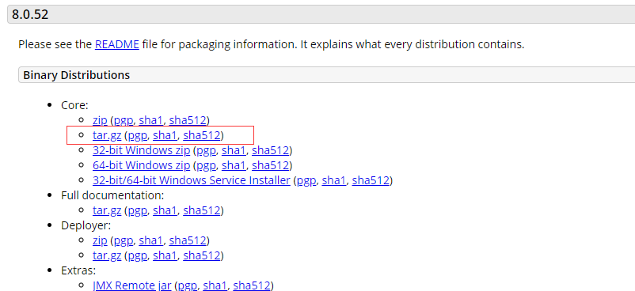
下载tar.gz压缩包

解压
tar xvfz apache-tomcat-8.0.22.tar.gz

删除原文件 rm –rf apache-tomcat-8.0.22.tar.gz
移动
mv apache-tomcat-8.0.22 /usr/local

启动
/usr/local/apache-tomcat-8.0.22/bin/startup.sh

验证

在浏览器打开http://ip:8080 出现Tomcat 默认管理界面，说明已经安装启动成功。

问题
如果打不开 Tomcat 默认管理界面，请确认防火墙是否开放了 Tomcat 访问端口
还有非常重要的一点是阿里云里面有个安全组需要把8080端口加入进去(被坑了很久)

方法一 firewall（推荐）：

centos7默认使用的是firewall作为防火墙
firewall-cmd --permanent --zone=public --add-port=8080/tcp
这样就开放了相应的端口。
firewall-cmd --reload
使最新的防火墙设置规则生效。

方法二iptables：
centos7默认使用的是firewall作为防火墙，这里改为iptables防火墙步骤

1、关闭firewall：
systemctl stop firewalld.service #停止firewall
systemctl disable firewalld.service #禁止firewall开机启动
firewall-cmd --state #查看默认防火墙状态（关闭后显示notrunning，开启后显示running）
yum install iptables-services #安装iptables-services

2、iptables防火墙
vi/etc/sysconfig/iptables #编辑防火墙配置文件
防火墙iptables文档的配置参考
# Firewall configuration written by system-config-firewall
# Manual customization of this file is not recommended.
*filter
:INPUT ACCEPT [0:0]
:FORWARD ACCEPT [0:0]
:OUTPUT ACCEPT [0:0]
-A INPUT -m state --state ESTABLISHED,RELATED -j ACCEPT
-A INPUT -p icmp -j ACCEPT
-A INPUT -i lo -j ACCEPT
-A INPUT -m state --state NEW -m tcp -p tcp --dport 22 -j ACCEPT
-A INPUT -m state --state NEW -m tcp -p tcp --dport 8080 -j ACCEPT
-A INPUT -m state --state NEW -m tcp -p tcp --dport 8686 -j ACCEPT
-A INPUT -m state --state NEW -m tcp -p tcp --dport 3306 -j ACCEPT
-A INPUT -m state --state NEW -m tcp -p tcp --dport 80 -j ACCEPT
-A INPUT -j REJECT --reject-with icmp-host-prohibited
-A FORWARD -j REJECT --reject-with icmp-host-prohibited
COMMIT
我最后一步配置完成后8080端口一直不能访问排查半天不知道原因
后来使用 iptables -F命令清除了默认的规则，之后就可以了。。。。。

